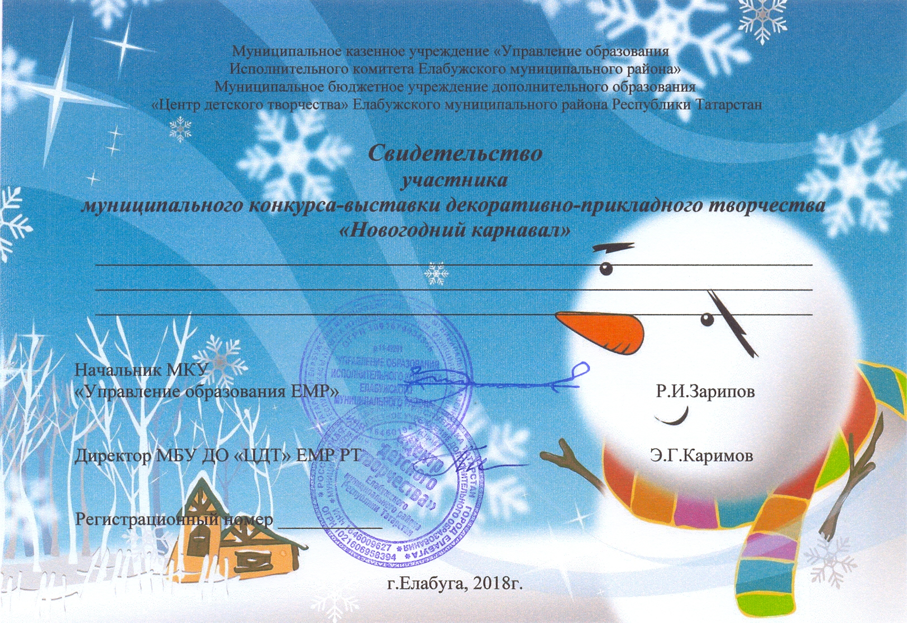

Антонов Антон
МБУ ДО «ДМЦ» ЕМР РТ
Руководитель: Галимова А.Б.

431

